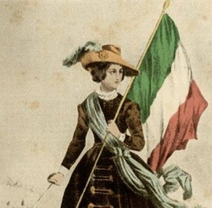

Per partecipare all’incontro collegarsi a:
https://unito.webex.com/meet/pietro.altini

Sabato 13 marzo 2021 ore 10.00 - 12.30

Salvare vite, riparare viventi
Donne in pace e in guerra…
Donne infermiere oggi
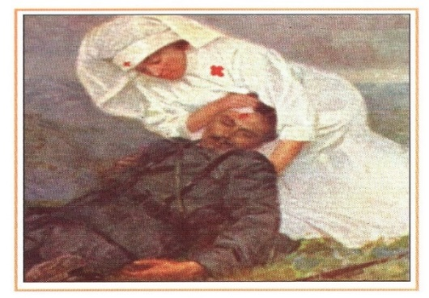

Lezione a cura di: Rosangela Pesenti
Moderatori: Pietro Altini - Francesco Casile

La storia di un mestiere nato come femminile e diventato professione nel corso del Novecento.
Una professione di cura cresciuta accanto alla professione medica, ma con caratteristiche diverse e perfino divergenti, soprattutto per quanto riguarda la relazione con i corpi sofferenti.
Una professione che s’intreccia quindi con la storia rimossa di donne che ne hanno intuito la necessità sociale, la stessa che oggi, in piena pandemia, possiamo vedere con chiarezza.
Dentro la storia del Novecento, segnata da guerre e genocidi, la figura dell’infermiera costruisce la concretezza di un’altra storia e contribuisce a cambiare gli stereotipi di genere, scardinando le gabbie identitarie che svalutano, culturalmente ed economicamente, tutto ciò che nasce come femminile e diventano impedimento anche all’esistenza maschile riducendone le possibilità.

